こどものみらい古本募金
新型コロナウィルス感染拡大に伴い、全サービスにおいて下記の変更を行います。
＜電話業務の縮小＞
カスタマースタッフのリモートワーク促進、負担を減らすことを目的に、電話での対応を縮小させていただきます。お申し込みやお問い合わせは、なるべく電話ではなく各サービスのフォームからご連絡いただければ幸いです。
尚、今までのように個人ではなく団体からオンラインで受け付けますので、ライオンズクラブとしてご寄付いただける場合はクラブごと、地区ごと、複合地区ごとで集めて頂き、ライオンズで集荷の申込みをして頂ければ有効に本の寄付が出来ます。
＜受け付け箱数を上限３箱に＞
倉庫への負担を軽減し、少人数でも買取業務を続けられるよう、買取・寄付ともに３箱までの受付とさせていただきます。
＜お客様への仕分けのお願い＞
ここからは、サービス自体の変更ではなく、お客様へのお願いとなります。
これまでお伝えしたきたように、スタッフの安全確保と感染拡大を防止するため、最小限のスタッフで業務を続けていきたいと考えています。そのためにも、お客様にはこれまで以上の荷物の仕分けのご協力をお願いできれば、と思っております。

★取り扱えない商品について
・「ISBN」のない本
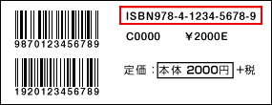ISBN見本※バーコードの有無は関係ありません。
・百科事典
・コンビニコミック
・個人出版の本
・マンガ雑誌＆一般雑誌
・同一タイトル11点以上
・シングルＣＤ＆投票券等特典付きＣＤ
・「児童買春・児童ポルノ禁止法」(関連法令含む)に抵触する恐れ
のある全ての商品

＊一部の専門書を除き、10年以上前に出版された古い本・漫画はお値段をつけることが難しいです
買取ができるかどうか、買取金額の目安は、下記のサービスからご確認いただけます。仕分けの参考にお使いくださいませ。
おためし査定
https://www.valuebooks.jp/estimate/guide
スマートフォンをお持ちの方であれば、写真を撮るだけで本棚に並んだ本をまとめて査定する「本棚スキャン」や、１冊ずつ調べる「バーコードスキャン」をご利用いただけます。
また、スマホからでも、パソコンからでも、キーワードで本を探すことができますので、お好きな方法でおためしください。
「こどものみらい古本募金」送付手順マニュアル
- 「こどものみらい古本募金」の専用ホームページ
https://www.charibon.jp/partner/kodomonomirai/
- 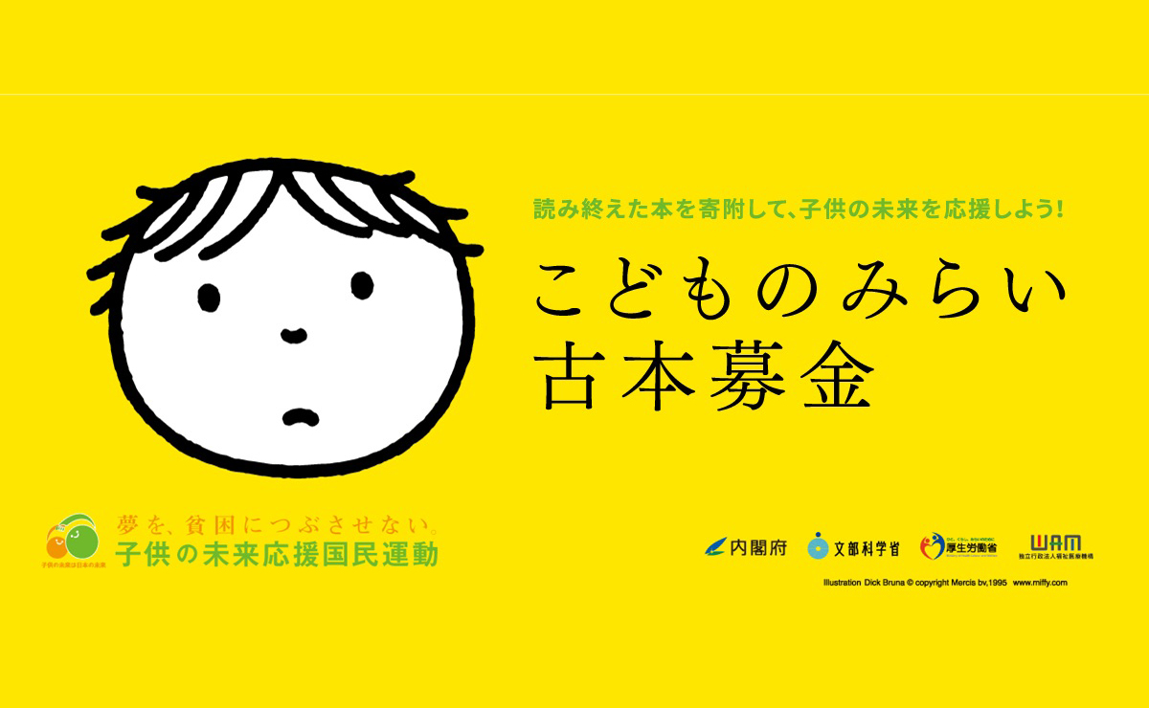
右上の❤本で寄付するをクリック

以下のものも査定対象外となります。 下の

□協力します。レチェックを入れると、

入力画面が入力画面に変わるのでクリック

＜本で寄付する＞

支援先
支援先名称必須 ＊必ずここに指定

集荷情報
送付箱数 必須
※4箱以上のお申込みはお受けできかねます。詳しくはこちらをご確認ください
希望集荷日必須
希望集荷時間必須
※当日集荷ご希望の場合は15時までとなります。
15時以降お申込み場合は最短翌日14時からのお申込みが可能です。

集荷先情報
氏名 必須 例）広島ﾆｭｰﾗｲｵﾝｽﾞｸﾗﾌﾞ 小川尚美
カナ 必須
郵便番号必須 郵便番号を検索
都道府県 郵便番号を入力すると自動で入ります ＊集荷先の住所
市区町村必須
例：渋谷区千駄ヶ谷・・・市区町村を入力してください
番地 必須
例：3-3-8
建物名
例：第五スカイビル408号室

連絡先
メールアドレス必須
メールアドレス確認必須
電話番号必須

確認事項
生年月日必須 年 月 日
送付冊数必須 5冊以上 5冊未満
※取り扱い対象商品5点以上で送料無料となります。
5点未満の場合、1箱につき500円を査定額より差し引かせていただきます。
案内の送付 案内を希望しない ＊希望にして下さい
個別コード ＊LCIと入力
※個別コード、企業ＩＤの表記がある申込書をお持ちの方はこちらをご入力ください
利用規約 利用規約に同意する

入力が完了したら、確認画面で確認して入力画面をクリックして 送信してください。

以下の点にご注意ください。
①１日の申込みを３箱と制限させていただいています。
②ISBNコードは必ず確認下さい。
③電話番号と生年月日は必須項目ですが、集荷場所ごとで変えて下さい。
④氏名の所にラインズクラブ名とお名前を入力して下さい
⑤ページの末尾「個別コード」ですがライオンズの個別コードはLCIです。
集計結果の連絡があります。
⑥できれば、おためし査定https://www.valuebooks.jp/estimate/guide
で「買取価格」をチェックして頂くと助かります。

★支援先は「子供の未来応援国民運動推進事務局こどものみらい古本募金」に指定して下さい。

